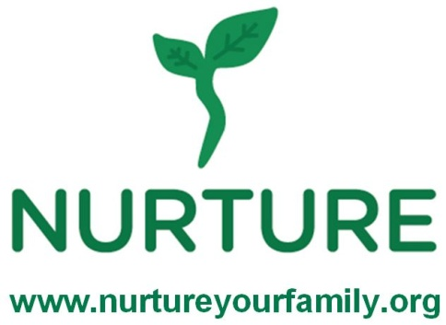
Programa Familiar
La proteína magra y la olla de cocción lenta

1. Podré alimentar a mi familia con alimentos más saludables gracias a la clase.
Estoy completamente de acuerdo De acuerdo
No estoy de acuerdo Completamente en desacuerdo

2. Me siento más apto para hacer ejercicio solo o con mi familia gracias a la clase.
Estoy completamente de acuerdo De acuerdo
No estoy de acuerdo Completamente en desacuerdo

- ¿Le recomendaría este programa a otras familias? Sí No

- La olla de cocción lenta me ayudará a preparar comidas más sanas.
Estoy completamente de acuerdo De acuerdo
No estoy de acuerdo Completamente en desacuerdo

- Una forma que aprendí para aumentar el consumo de la proteína magra es:

- Lo que más me gustó de esta sesión fue:

- Para mejorar este programa les recomendaría:

- ¿Cuál es su opinión sobre la comida preparada hoy?
Receta No me gusta nada Me encantó
_______________________________________________ 1 2 3 4 5
_______________________________________________ 1 2 3 4 5
_______________________________________________ 1 2 3 4 5
_______________________________________________ 1 2 3 4 5
Comentario:

